Apêndice H - Ações de Políticas Públicas em Educação Ambiental
Na condição de estudante do curso de mestrado da Universidade de Évora e pesquisadora do Grupo de Estudos Cultura e Meio Ambiente (GEAM), da Universidade Federal do Pará, procuramos aprofundar nossos conhecimentos práticos, interagindo em encontros, palestras, seminários, conferências e debates, no campo da EA. Destacamos exemplos que observamos:
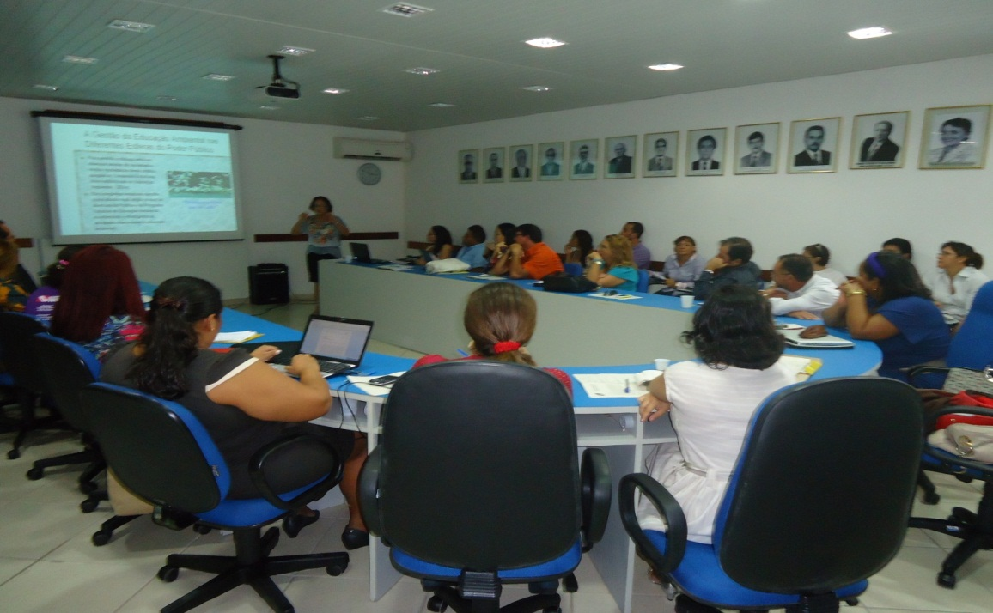

Seminário de Nivelamento em Políticas Ambientais
A CIEA é uma Comissão Interinstitucional de EA, que se constitui atualmente instituições representadas por todos os seguimentos da sociedade. Tem como missão mais ampla propor às diretrizes da política e do Programa Estadual de EA, que é coordenado e interligado as atividades relacionadas à Educação Ambiental do Estado do Pará, que objetiva fomentar o diálogo entre os diversos setores da sociedade, implantar, e fortalecer a política de EA (Silva, 2008).

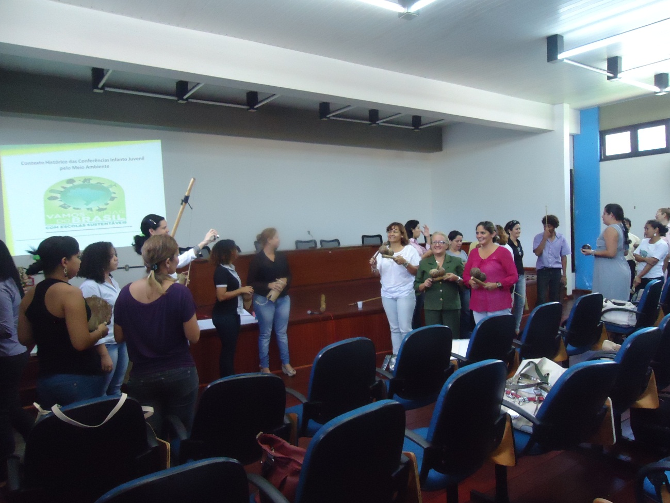

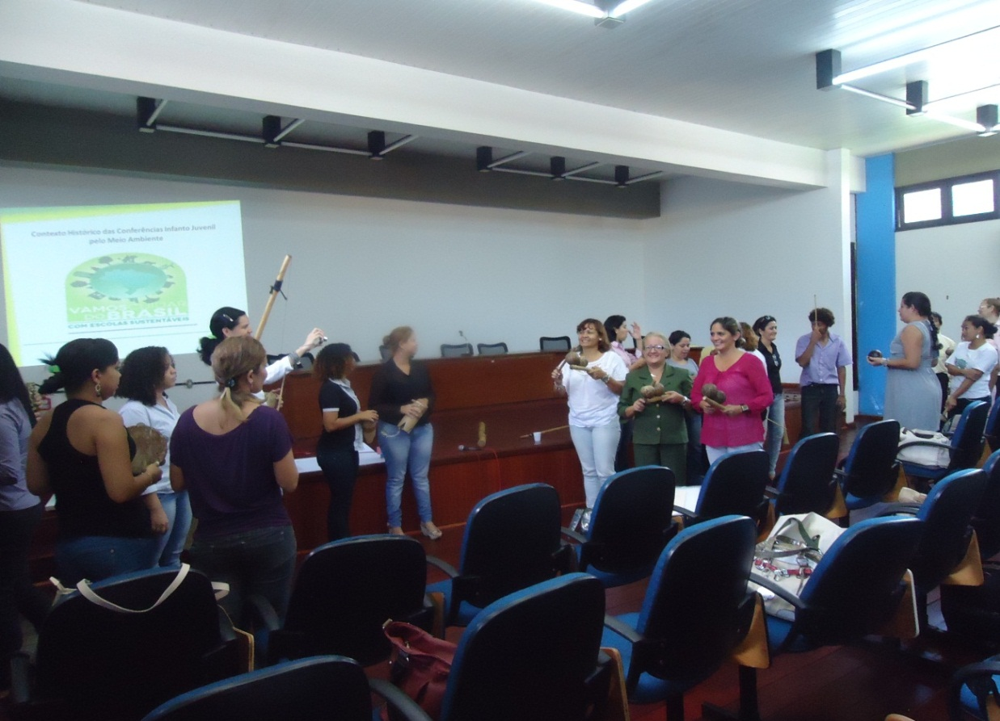

Curso de formação para a 4ª. Conferência Infanto Juvenil

De acordo com o MEC (2012), a Comissão para a qualidade de vida, a COM-VIDAS, é uma forma de organizar a escola de forma inovadora seguindo o pensamento dos jovens que participaram da I Conferência Infanto Juvenil e propuseram a criação de Conselhos de Meio Ambiente. Trata-se de um espaço de diálogos que ajuda a escola na construção de seu projeto envolvendo a comunidade escolar, com vistas ao futuro sustentável. Refletindo assim, em ações proativas voltadas ao bem estar pessoal, coletivo e ambiental. A Conferência Infanto Juvenil (CNIJMA) é uma estratégia pedagógica de educação difusa que acontecem bienalmente, levando às escolas dimensões políticas de EA.

